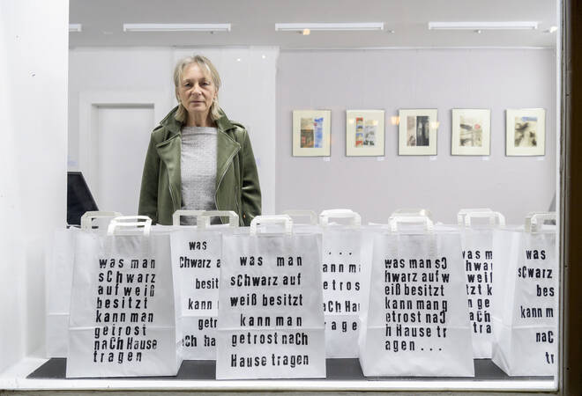
Auch Lisa Berger beschäftigt sich mit der Buchstabenkunst: Ihre Papiertüten sind schon von außen durch das Schaufenster zu sehen. Foto: Philipp Rothe

Von Gutenberg bis zum QR-Code

Künstlerinnen setzen sich mit dem Thema Druck auseinander
Von Elena Treiber
Heidelberg. Sieben Künstlerinnen setzen sich in der Ausstellung "550 Jahre Gutenberg - aktuelle Positionen" mit der Erfindung des Buchdrucks auseinander. Gutenbergs Druck mit beweglichen Lettern zählt zu den Meilensteinen der Kulturgeschichte, Reformation und Aufklärung wären ohne ihn nicht denkbar. Die in der Galerie der Gedok Heidelberg e.V. gezeigten Werke reichen von Malerei und Druck bis hin zu Raum- und Video-Installation.
Liliana Geiss malt in Smartphones versunkene Figuren, zwischen denen keine Kommunikation zustande kommt. Starke, in Flecken aufgetragene Farbkontraste lassen die Leinwand wie Handybildschirme flimmern. Der radierte Bilderzyklus von Christel Fahrig-Holm ist inspiriert von Goethes Gedichtband "Suleika". Figürliche und typografische Elemente mit Zitaten aus Goethes Gedichten werden verbunden, sodass Text und Bild miteinander korrespondieren.
Sabine Friebe-Minden zeigt Prägedrucke auf Büttenpapier. Binärcodes in Form von Nullen und Einsen werden kombiniert mit Tuschelandschaften und handgeschriebenen Textfragmenten. Diese zitieren Schriftsteller, die sich über den Buchdruck und dessen digitale Weiterentwicklung äußern. Lisa Bergers Installation besteht aus Papiertüten, die mit Metalllettern bedruckt sind. Wiederum wird Goethe zitiert - in kleinen Buchstaben: "was man schwarz auf weiß besitzt, kann man getrost nach Hause tragen". Bewusste Rechtschreibfehler stellen das gedruckte Wort im Zeitalter von "Fake-News" in Frage.
Auch Anna Riebel-Mehnle interpretiert die beweglichen Lettern Gutenbergs um, indem sie das Alphabet in Schaumstoffbälle ritzt. Diese werden in Tusche getaucht und an eine Stoffwand oder auf Papier geworfen. Ihr Vorgehen hielt die Künstlerin filmisch fest. Als medienübergreifende Installation verdeutlicht sie so auch den Entstehungsprozess. Die Video-Installation von Brigitte Satori-Constantinescu thematisiert die Informationsgeschwindigkeit im digitalen Zeitalter. Der in verschiedene Sprachen übersetzte Bibeltext "Im Anfang war das Wort" bewegt sich über den Bildschirm. Er wird von Buchstaben, Schriftblöcken und Pixeln überlagert, die durch den Raum fliegen.
Birgit Sommer übersetzt auf ihren dreidimensionalen Papierobjekten Schlagzeilen in QR-Codes. Die Informationsdichte eines zweidimensionalen QR-Codes vervielfacht die Künstlerin in der Dreidimensionalität. Kritisch, aber auch zukunftsorientiert setzen sich die Künstlerinnen mit Gutenbergs Kommunikationsmedium und seiner digitalen Fortentwicklung auseinander.
Bei einer Lesung zitierten Dorothea Paschen und Helga Karola Wolf aus Daniel Kehlmanns Roman "Tyll", der unverkennbar auf Till Eulenspiegel verweist. Dessen Geschichte gelangte dank Gutenbergs Buchdruck bereits im 16. Jahrhundert zu weltweiter Bekanntheit.
Info: Die Ausstellung ist bis 5. Januar in der Galerie der Gedok, Römerstraße 22, zu sehen, mi (außer am 26. Dezember) und fr 17-20 Uhr, sa 11-14 Uhr.

